<이미지분류 기술 요악>

*이미지분류 기술

: 쉽게 이해하기 위해 “구글 렌즈”를 예로 들자.

*구글 렌즈의 네 가지 기술

1. **분류, Classification**

: 이미지를 봤을 때 이미지 내 여러 개의 사물을 분류해내는 기술.

1. **발견, Detection**

: 이미지에서 이미지 내 위치를 파악해 정보를 포함한다.

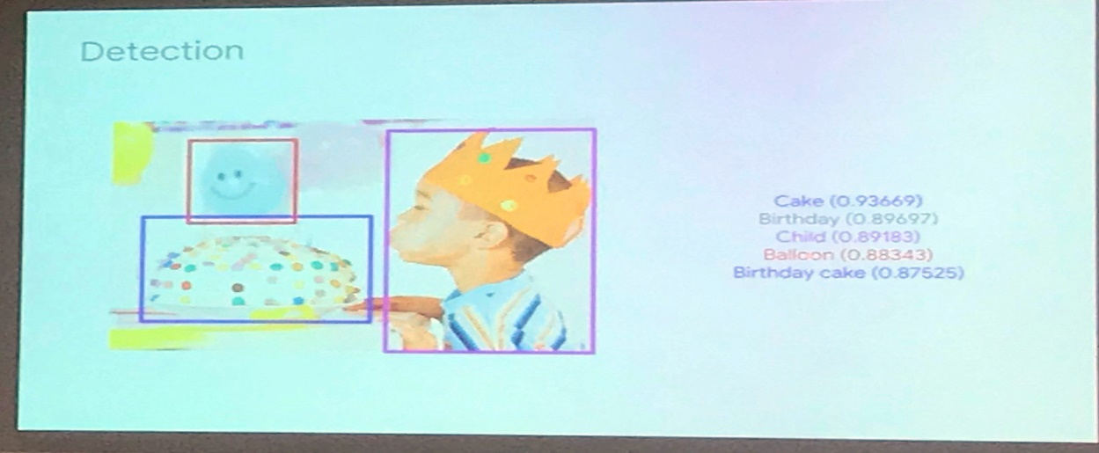

분류와 발견의 사례, 이미지에 이름을 붙인 것이 분류, 이미지 위치를 파악한 것이 발견.

1. **임베딩, Embeddings**

: 각 이미지를 봤을 때 머신 러닝으로 만들어 놓은 벡터값과 비교하는 것.

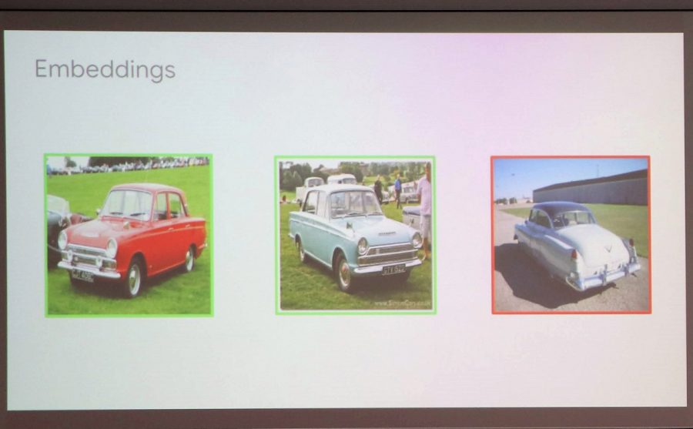

예를 들어, 벡터값 비교를 통해 비슷해 보이는 세 차 중 왼쪽의 두 개가 같은 차임을 인지했다. (제공=구글)

1. **모델 훈련의 발전**, **Advances in model training**

: 구글 렌즈의 엄청난 검색 속도 비결은 통신 속도 등에도 영향을 받지만 궁극적으로는 연산 속도 때문이다. 기존 GPU로 하던 머신러닝을 구글이 오픈 소스로 공개한 세계에서 가장 많이 쓰는 머신 러닝 툴인 텐서플로우 전용 하드웨어인 TPU로 바꾸며 연산 속도의 개선을 이룬 것이다.

**\*이 기술은 구글 렌즈에 어떻게 적용될까?**

**1.스마트 텍스트 선택, Smart text selection**

: 단어를 인식하고 이해하는 것이다. 어디서든 단어를 볼 수 있는데 렌즈로 비추면 이 텍스트를 빠르게 이해한 후 무엇인지를 알려준다.

**2.스타일 서치, Style search(혹은 스타일 매치, Style match)**

: 구글의 핵심 기능으로 자동차와 마찬가지로 사물의 벡터값을 만들어내고 패턴을 파악해 옷, 신발, 구두 등 비슷한 제품을 찾아주는 기능이다.